DLA BEZPIECZEŃSTWA klasa VIII a – Krzysztof Lewiński
Data realizacji - 24.06.2020r.
Temat: Komunikacja interpersonalna cz. 3.
- Przeczytaj temat:
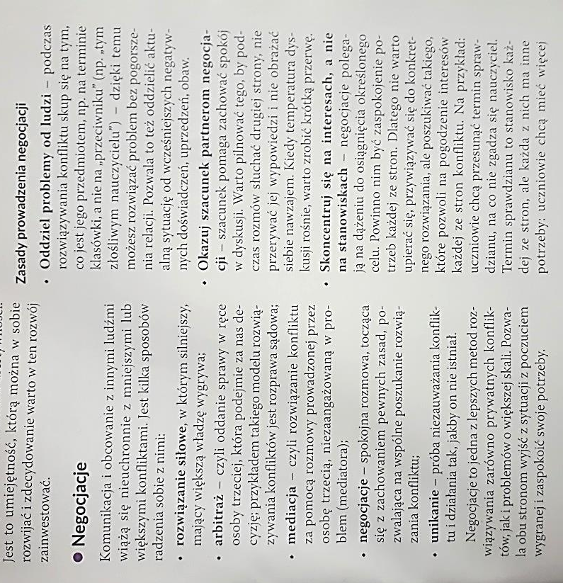
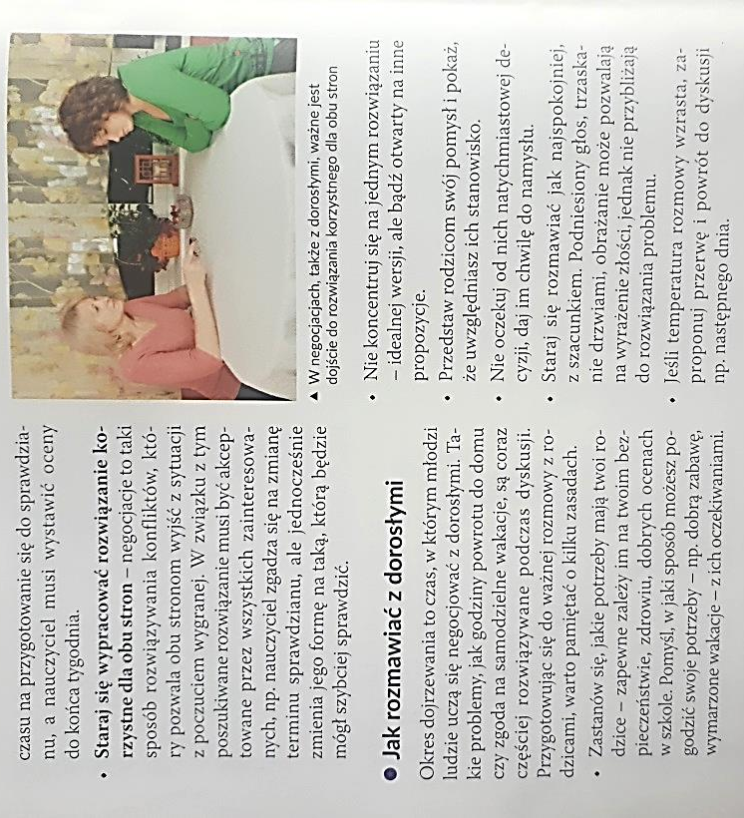

- Wyjaśnij w zeszycie, czym są negocjacje.

